ĐỀ CƯƠNG ÔN TẬP CUỐI KỲ II MÔN NGỮ VĂN
NĂM HỌC 2022 – 2023
(Nội dung ôn tập từ tuần 24 đến tuần 30)

- PHẦN HƯỚNG DẪN CHUNG
Kỹ năng | Cấp độ  Chủ đề | NHẬN BIẾT | THÔNG HIỂU | VẬN DỤNG | VẬN DỤNG CAO | CỘNG
ĐỌC HIỂU | Văn bản  thông tin /  nghị luận / thuyết minh | - Nhận biết chi tiết tiêu biểu trong văn bản.  + Phép liên kết câu và liên kết đoạn (liên kết về hình thức): Học sinh chỉ ra từ ngữ liên kết và gọi tên được phép liên kết.  + Các biện pháp tu từ (so sánh, nhân hóa, ẩn dụ, hoán dụ, điệp ngữ…): Học sinh chỉ ra và nêu tác dụng/hiệu quả nghệ thuật.  + Nghĩa tường minh, hàm ý. | - Trình bày chủ đề/ thông điệp mà văn bản muốn gửi đến người đọc. | - Rút ra được những bài học nhận thức, hành động.  - Trình bày quan điểm về một vấn đề được gợi ra từ văn bản.
 | Số câu  Số điểm | 3 câu  3.0 điểm | 1 câu  1.0 điểm | 1 câu  2.0 điểm |  | 5 câu  6.0 điểm
VIẾT | Nghị luận  văn học |  |  |  | - Viết được bài văn phân tích một tác phẩm văn học (bài thơ/đoạn thơ) theo chủ đề/tình huống cho sẵn; dẫn ra và phân tích được tác dụng của những nét đặc sắc về hình thức nghệ thuật, nội dung được sử dụng trong tác phẩm.  Hỏi 1 trong 3 tác phẩm: Mùa xuân nho nhỏ; Viếng lăng Bác; Nói với con
 | Số câu  Số điểm |  |  |  | 1 câu  4.0 điểm | 1 câu  4.0 điểm
 | Tổng số câu  Tổng số điểm  Tỉ lệ % | 3  30  30 % | 1  10  10 % | 1  20  20 % | 1  4.0  40 % | 10  10  100%

II. PHẦN HƯỚNG DẪN CỤ THỂ

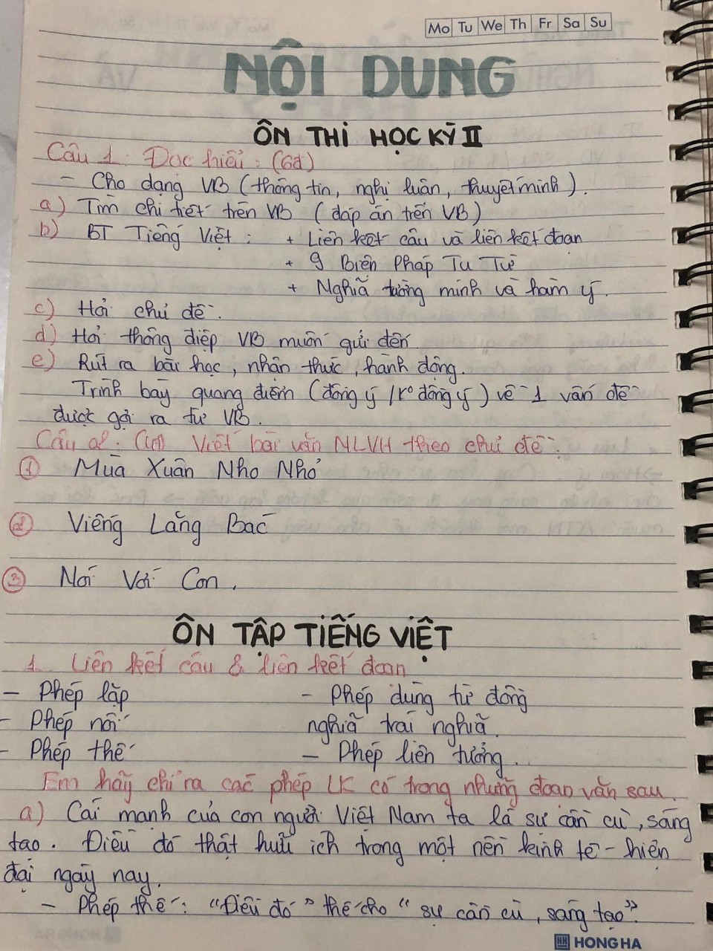

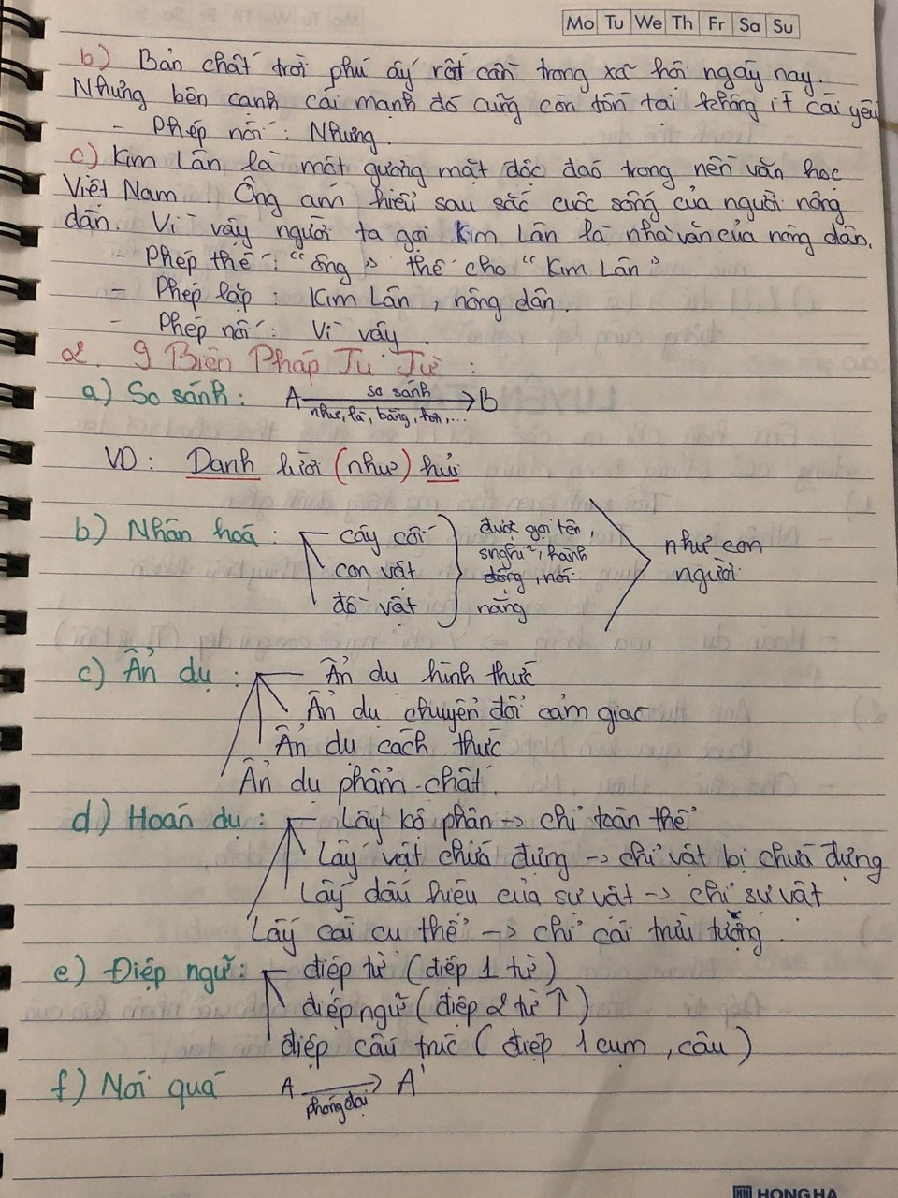

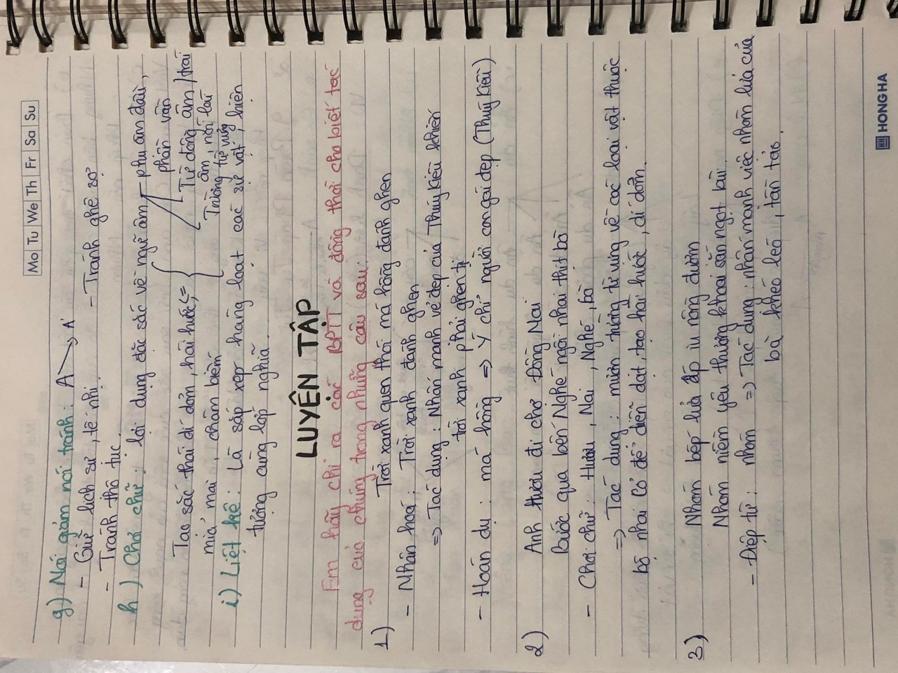

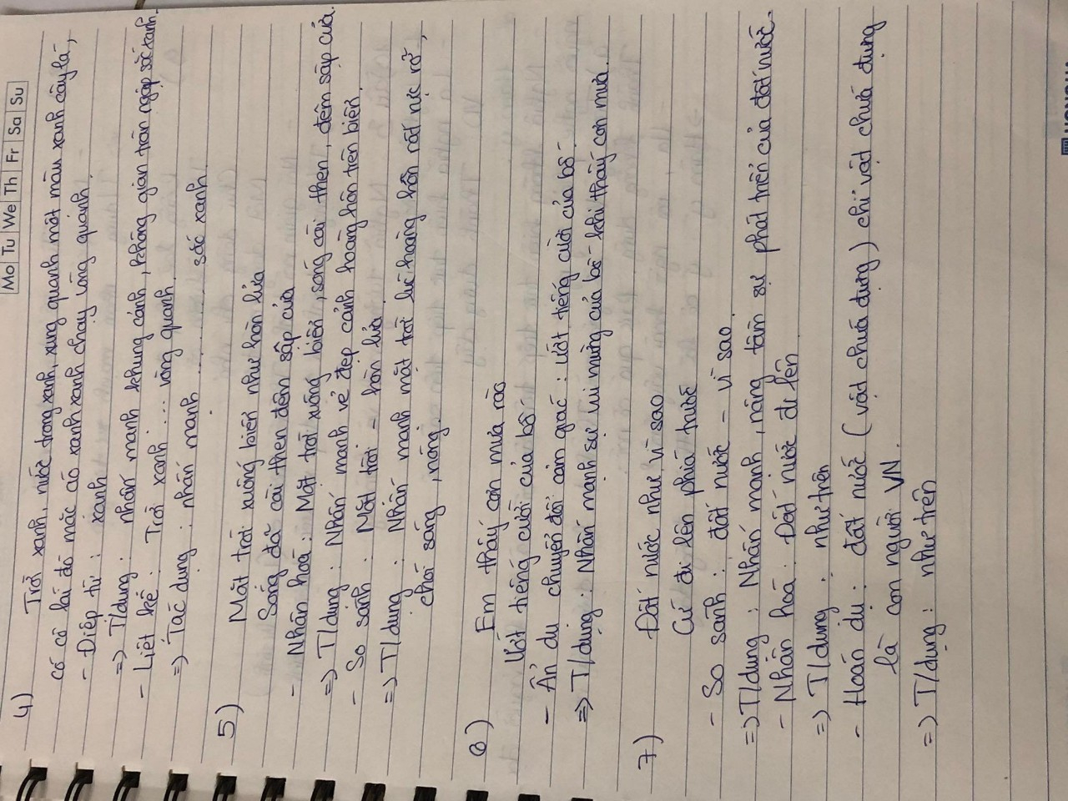

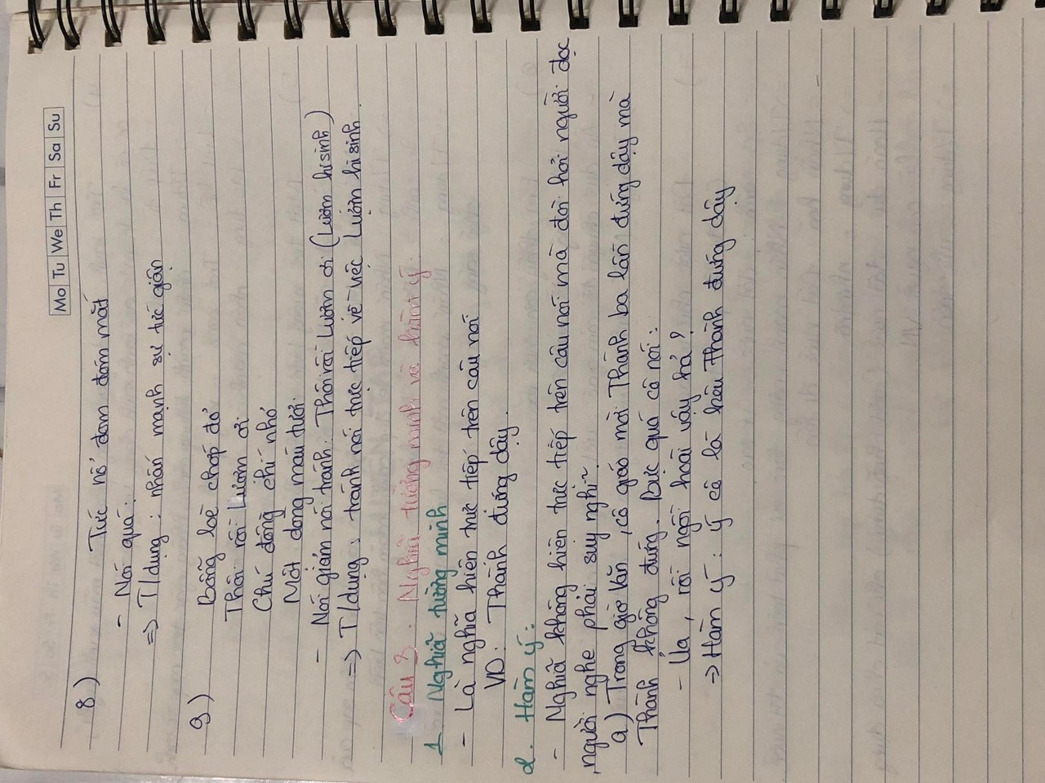

PHẦN TẬP LÀM VĂN
- YÊU CẦU:
- Thể loại: nghị luận văn học theo chủ đề hoặc tình huống cho sẵn
- Bố cục: đầy đủ 3 phần: mở bài, thân bài, kết bài
- Giới hạn 3 bài
- Mùa xuân nho nhỏ
- Viếng lăng Bác
- Nói với con
- ĐỀ CỤ THỂ (HS THỰC HÀNH TRONG TẬP)

